**Cara Menginstall Python**

Langkah – Langkah :

1. Download terlebih dahulu python di <http://python.org/download/>
2. Install (run/double klik)

Ada 2 opsi, pilih install for all users. Ketika keluar opsi path installer biarkan terinstall pada root C. “C:\Python27” selanjutnya ikuti proses install sampai selesai.

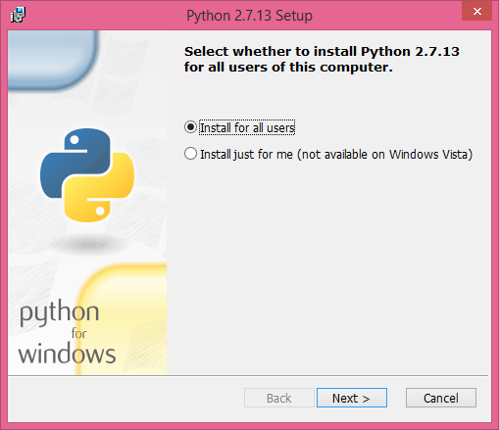

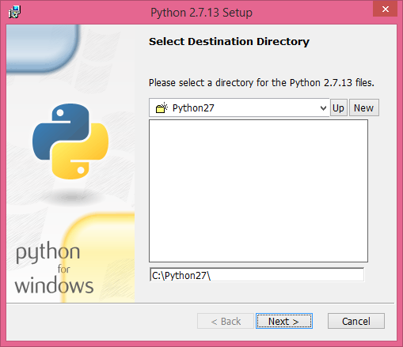

1. Muncul kotak dialog klik next, tunggu sampai proses installasi selesai.

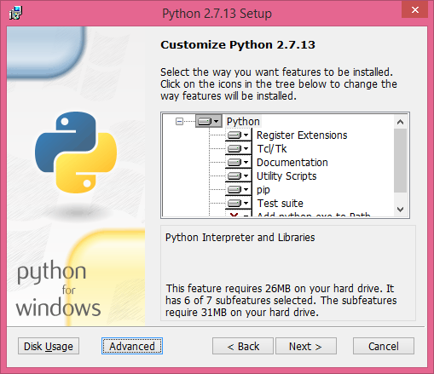

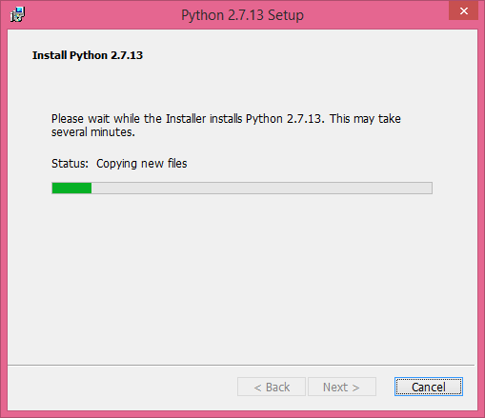

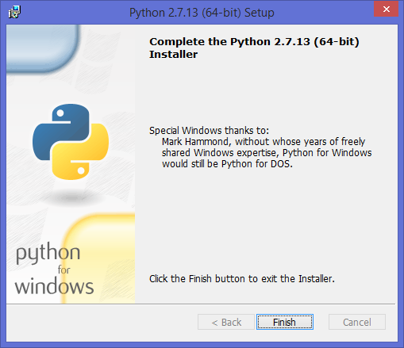

**Cara Mengatur Environment**

1. Masuk ke command prompt, ketikkan “python” tanpa tanda petik.

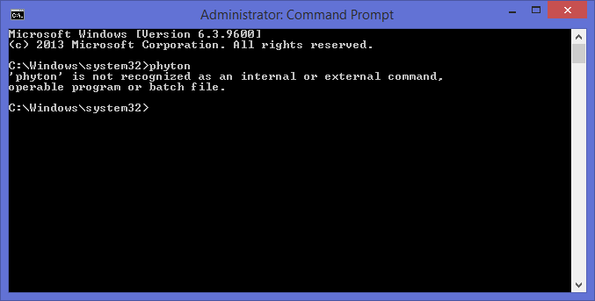

Jika muncul is not recognized, berarti belum support. Harus mengatur path terlebih dahulu.

1. Masuk ke Control panel – System, pilih Advanced system settings. Klik Environment Variables.

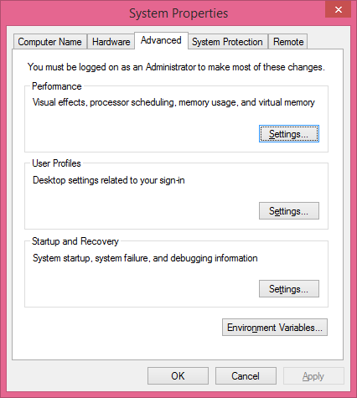

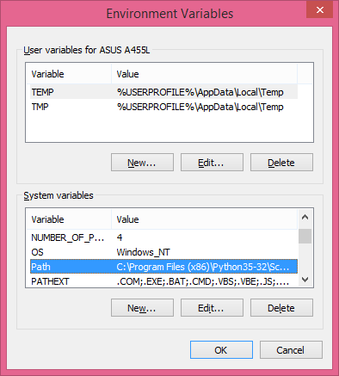

1. Pada System variables pilih Path kemudian tambahkan C:\Python27\ di dalam variable valuenya.

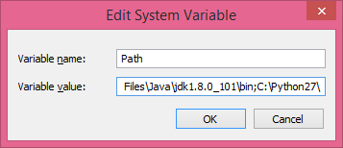

1. Masuk ke command prompt, ketikkan python

